МУНИЦИПАЛЬНОЕ КАЗЕННОЕ ОБЩЕОБРАЗОВАТЕЛЬНОЕ УЧРЕЖДЕНИЕ

«СРЕДНЯЯ ОБЩЕОБРАЗОВАТЕЛЬНАЯ ШКОЛА № 7»

КРАЕВОЙ КОНКУРС

ПРОФЕССИОНАЛЬНОГО МАСТЕРСТВА

**«БИБЛИОТЕКАРЬ ГОДА СТАВРОПОЛЬЯ– 2024»**

**СЦЕНАРИИ БИБЛИОТЕЧНЫХ МЕРОПРИЯТИЙ**



Библиотекарь Смирнова Анна Александровна

МУНИЦИПАЛЬНОЕ КАЗЕННОЕ ОБЩЕОБРАЗОВАТЕЛЬНОЕ УЧРЕЖДЕНИЕ

«СРЕДНЯЯ ОБЩЕОБРАЗОВАТЕЛЬНАЯ ШКОЛА № 7»

***Урок мужества***

***«Чечней израненные души»***

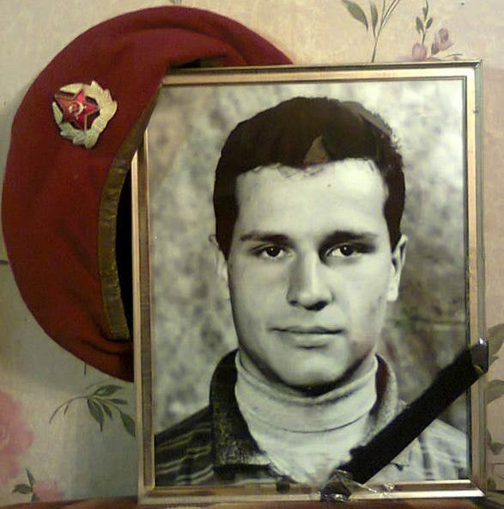

***Библиотекарь Смирнова Анна Александровна***

***Урок мужества***

***«Чечней израненные души»***

Цель мероприятия:

- Кратко познакомить ребят с событиями в Чечне;

- Рассказать о людях, которые принимали участие в боевых действиях;

-Рассказать об ученике нашей школы, героически погибшем в ходе войны в Чеченской республике;

-Формирование у учащихся гражданственности и ответственности, гордости за свою малую Родину и уважение к земляку – герою, внимание к семье погибшего.

Оборудование:

- Музыкальный центр.

- Стихи.

- Компьютерная презентация к уроку мужества.

Подготовка к мероприятию проводится заранее (за 2 недели).

Учащиеся выбирают себе проблемные вопросы, стихи.

Ход мероприятия.

У этой войны еще нет истории, она не написана. Но у этой войны есть свидетели и они должны быть услышаны нами, их молчание не означает, что они не хотят сказать, они кричат нам, но сказать им некому и негде. Вы знаете, я сейчас хочу сказать словами из дневника  мальчишки, который побывал на этой войне: «Я думал , что война далеко и какое мне до этого дело, а она ….» Хотелось бы закончить эту фразу словами: «Она рядом и может коснуться любого из нас».

Во многие семьи нашего государства чеченская война принесла горе, утрату и неисчерпаемую боль в сердце. Мы не должны оставаться в стороне от событий, происходящих в нашей стране. Патриотизм – это любовь к Родине, преданность ей, стремление защищать ее от врагов и служить ее интересам.

**Библиотекарь:** Урок мужества, посвященный солдатам первой и второй войн в Чечне, разрешите считать открытым.

**Ученик 1:**

Расстреляна юность, раненье навылет,

Повергнут мальчишка навеки во тьму…  
Ах, что же вы, ангелы,  
Так что ж вы, хранители,  
Бойцу не послали иную судьбу?

**Библиотекарь:** Эта война началась утром 11 декабря 1994 года. В этот день, который до сих пор не принято отмечать в календаре, началась первая Чеченская война. Она имеет разные названия и никогда не именовалась войной официально. Называемая как угодно: боевые действия, антитеррористическая операция, она уносила тысячи жизней ваших сверстников, ушедших выполнять свой Долг. Она имела начало, но не имеет  конца.  
В ходе конфликта погибло очень большое количество людей с обеих сторон. Боевики провели массу террористических актов**.**

**Ученик 2:**

Ищу на карте крохотную точку,

Политую свинцом и солью кровяной,

Чтоб вставить в поэтическую строчку

Короткое названье «Хорсеной».

Закрою карту, снова открываю:

На сердце боль и тяжесть у меня.

Так вот она – та точка роковая,

Кто знал ее вчера? Она - Чечня.

**Библиотекарь:** В марте 1992 года в Москве был подписан Федеральный договор о взаимоотношении между субъектами РФ. Чечня отказалась присоединяться к договору. Произошло разделение Чечено-Ингушской республики на две части. В 1994 году возник вооруженный конфликт между этими двумя частями. 11 декабря 1994 года в Чечню вошли Федеральные войска. Началась война, которую удалось завершить только к осени 1996 года.

К середине 1997 года Чечню покинули все Федеральные войска. 27 января 1997 года в ходе выборов президентом Чечни был избран Аслан Масхадов, провозгласивший курс на национальную независимость Чечни.

Россия столкнулась с проблемой терроризма. Боевики начали политику устрашения российских властей: захват заложников, взрывы домов, нападения на Дагестан.

Правительством РФ и В.В.Путиным было принято решение использовать в борьбе с террористами силовые методы. Началась вторая Чеченская война. 90- тысячная группировка российских войск противостояла 25 тысячам вооруженных боевиков, основу которых составляли 15 тысяч профессионалов - наемников, на чьей стороне оказался  президент Масхадов.

К марту 2000 года активная фаза операции в Чечне была завершена, но продолжаются теракты и диверсии. Вывод войск из Чечни расширил зону деятельности банд-формирований, что привело к обострению ситуации на всем Северном Кавказе.

Как бы ни менялось отношение общественности к этому факту нашей истории, люди, вынесшие на себе груз войны, прошедшие сквозь её огонь, были и останутся для нас героями, достойными преклонения. Не осквернит наша память тех, кто не вернулся с войны.

Для нас воины- солдаты чеченской войны стоят в одном ряду с теми, кто защищал Родину в годы ВОВ. Потому, что это - герои, которые искренне верили, что выступали в интересах Родины, той которой они доверяли, которую любили.

Из нашего села в Чечне в разное время находились наши земляки, один из них выпускник нашей школы Матус Эдуард.

Матус Эдуард Владимирович родился 6 декабря 1980года. В 1987 - пошел учиться в 1 класс Балтийской школы № 7. Закончил 9 классов в 1996 году.

По окончании школы поступил в ПТУ г.Прохладный по профессии слесарь-сантехник, которое закончил в 1999 году. С 1999 по 2000 годы проходил службу в рядах Российской Армии (внутренние войска) в Ростовской области г.Новочеркасск. В декабре 1999 года был командирован в Чеченскую республику.

Погиб при исполнении служебных обязанностей 5 февраля 2000 года. Похоронен на кладбище в поселке Балтийском.

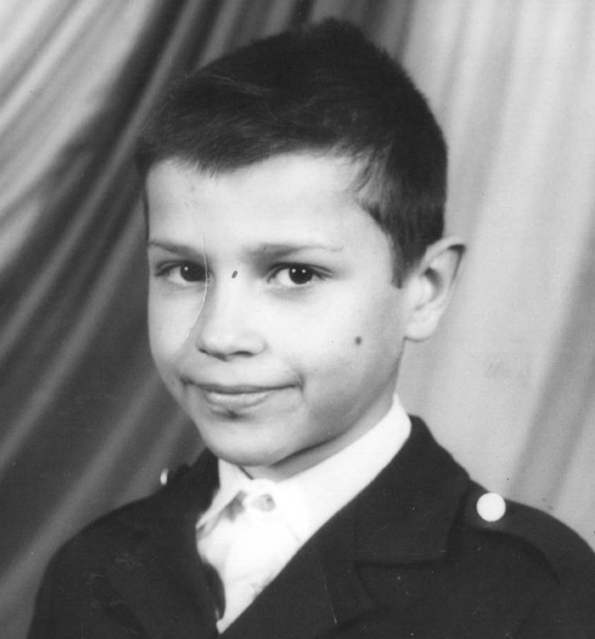

Страшную весть услышали родители Эдуарда холодным утром: “Ваш сын погиб при выполнении боевого задания…”. Слёзы застилали глаза; слёзы отчаяния, беды, горя. Эти скупые строки больно откликнулись в сердцах родных, близких, одноклассников. Никого не оставил равнодушным “Груз-200”. Весь посёлок облетела трагическая весть о гибели Эдуарда.

**Ученик 3:**

Он ушел из жизни слишком рано!

Погибать не думал в том бою,

Но была смертельной эта рана.

Больше не стоял солдат в строю.

**Ученик 4:**

Пуля снайпера настигла его друга.

Без раздумий он решил: «Спасать!».

Не боясь, что будет больно, трудно,

Бросился под пули выручать.

**Ученик 5:**

Нет солдата… Он герой посмертно.

Это был последний его бой.

Отслужив как надо: честно, верно,

Возвратился навсегда домой.

**Ученик 6:**

Мать рыдала над сырой могилой,

Боль утраты не могла унять.

Всё село солдата проводило,

Всё село пришло «Прощай» сказать.

**Ученик 7:**

Эдуарда будем помнить вечно.

Он погиб для мира на Земле.

Благодарны безгранично, бесконечно

Всем, погибшим ради нас в Чечне!

**Библиотекарь:**

За время своей службы в Чечне Эдик писал письма домой, которые хранятся, как самое дорогое сокровище. Письма перечитываются, рождаются воспоминания о родном близком человеке. Более 20 лет прошло с того дня, как не стало весёлого, жизнерадостного парня, очень любившего жизнь. Война в Чечне перечеркнула все его планы, разрушила мечты. Его больше нет с нами. Но светлая память о нём вечна. В школе в 2019 году, по инициативе Ассоциации ветеранов локальных войн, установлена мемориальная доска.

**Ученик 8:**

Неугасима память поколений

И память тех, кого так свято чтим,

Давайте, люди, затихнем на мгновение

И в скорби постоим и помолчим.

«За проявленное мужество и героизм при выполнении специального задания в боевых действиях на территории республики Чечня Матус Эдуард Владимирович награждён Краповым беретом и орденом Мужества. Посмертно».

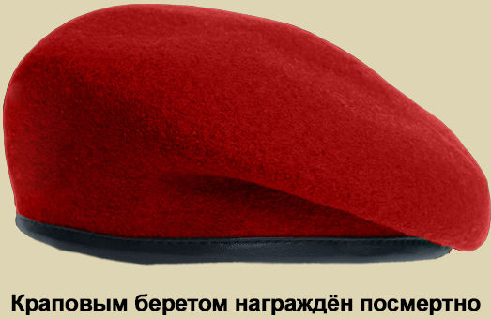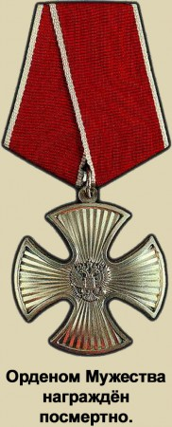

И здесь мы хотим поклониться до земли его маме, простой русской женщине, воспитавшей сына- героя. Пройдут годы. Многое со временем забудется. Канут в небытие нынешние дискуссии об «афганцах, чеченцах». Затянутся раны, напоминая о себе. Но эти войны останутся в народе «неизгладимой трагической меткой», останутся стихи и песни, рожденные на войне, рассказывая о силе духа и мужестве русского солдата.

**Ученик 8:**

Колесо истории движется вперед, и хотелось бы, чтобы вы, дети мирного времени, никогда не испытали ужасов войны и всегда помнили о тех, кому все мы обязаны жизнью, кто ценою своей жизни дал нам свободу и счастье жить под чистым небом. Помнят Эдуарда родные и близкие, помнят все жители посёлка. В зале Боевой Славы оформлен стенд о нашем выпускнике. Каждый год друзья и сослуживцы приезжают к родителям Эдика, навещают его могилку.

**Ученик 9:**

Мы не забудем подвиг земляка

И мужество проявим, если надо.

И пусть не служим в армии пока,

Но Родине служить мы будем свято

**Библиотекарь:** Война воплощает в себе все самое страшное, жестокое, все самое противоречащее человеческой сути. Человек рожден, чтобы жить, любить и радоваться.

И поэтому мы вправе задать эти вопросы: « Зачем и кому нужны войны? По какому закону один человек вправе убивать другого? Как заплатить за боль, страдания, поломанные судьбы, причины которых становятся войны?». К сожалению, главный вопрос « Быть или не быть войне?» решает не тот, кто несет на себе реальный груз. Конец 20-го - начало 21-го века . Давайте будем свято чтить память о героях войн, давайте будем патриотами своего государства. Будем уважать и помнить людей, которые защищали наш с вами покой и светлое небо над головой. Давайте попробуем этим солдатам, хотя в мирной жизни, подарить счастье, заботу и постараемся сделать так, чтобы раны, которые война оставила  в их сердцах, хоть немного, хоть чуть- чуть, но начинали заживать. О тех же, кто остался на этой войне навсегда, будем свято чтить память.